学八礼四仪，做文明之人
常州市第二十四中学八(7)班
【指导思想】
中华民族自古以来就享有“礼仪之邦”的美称。在博大精深的伦理文化遗产中，很多优良的、传统的礼仪规范，直至今天仍具有强大的生命力，它是中华民族宝贵的精神财富。其中，“八礼四仪”便是其中的瑰宝。为积极响应省委、教育厅的号召，深入学习《江苏省未成年人基本文明礼仪规范》，现结合我班实际情况对学生进行文明礼仪教育，努力提高学生的文明礼仪水平，改善精神面貌。
【活动目的】
1、通过活动让全体师生知道“八礼四仪”的具体内容，理解其含义，在此基础上能辨别是非。
2、教育引导未成年人强化文明礼仪素养，希望他们重视生活中每一个细节，做一个懂礼守礼的文明青少年。”
【活动形式】
借鉴前段时间风靡国内外的亲子节目《爸爸去哪儿》，进行一次《老师去哪儿》,通过多媒体,带领同学们开展一次“奇妙之旅”。第一站四川；第二站北京；第三站江南；第四站国内外一些景点。
【活动准备】
1、班团干部会议
2、学生分成四组，确定组长，明确每组任务，任务为收集与本组内容相关的文字资料、图片、视频、歌曲和相关物品.让每位同学课前查资料了解“八礼四仪”的具体内容，并准备一句送给自己和大家的文明寄语。
【班会过程】
（一）活动基本情况
1、班会时间： 2014年10月.
2、班会地点： 八(7)班教室
3、参加人员：全班同学及班主任。有主持人和记录人。
（二）活动过程
第一部分
主持人上场宣布主题班会正式开始（学生宣读开场白）
第二部分：模仿前段时间风靡国内外的亲子节目《爸爸去哪儿》，开展一次《老师去哪儿》，带领大家开展一次“奇妙之旅”。
我们先是来到第一站——四川。
由第一组同学上台来为我们讲解资料和播放图片
相关资料：四川也是一个多民族的省份。境内民族有汉、彝、藏、羌、回、蒙古、僳僳、满等十三个。是中国最大的彝族聚居区，第二个人口最多的藏族聚居区和唯一的羌族聚居区，少数民族人口约570多万，占全省人口总数的7%。
少数民族在待客中对客人体贴入微，礼貌周到。
蒙古族家中来客后，不分主客，谁的辈分最高，谁坐在上座主席位置上。客人不走，年轻媳妇不能休息，哪怕彻夜畅饮长谈，也得在客厅旁边昕候家长召唤，好随时斟酒、添菜、续茶。
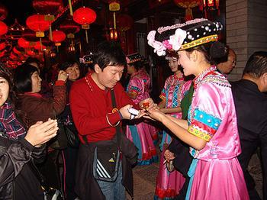
满族家中来客，由长辈陪接，晚辈一般不得同席，年轻媳妇侍立在旁，装烟倒酒，端菜盛饭。
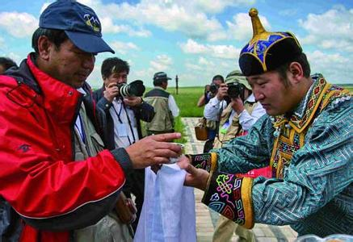
在四川|凉山彝家做客，进门入座后，主人先捧上一碗或一杯酒献客。客人若不是彝族，主人会说：“汉人贵在茶，彝胞贵在酒”。客人可依自己的酒量随意饮多饮少，哪怕仅仅抿一小口，主人也很高兴，马上会打羊或杀小猪来待客.谓之“打”羊，是因为以牛羊待客皆不用刀宰杀，而是徒手捏死或以木捧捶死。打牲前要把牲口牵到客人面前请客人过目，以示敬重。若客人谢绝接酒，则有不敬之嫌，主人会感到失望。
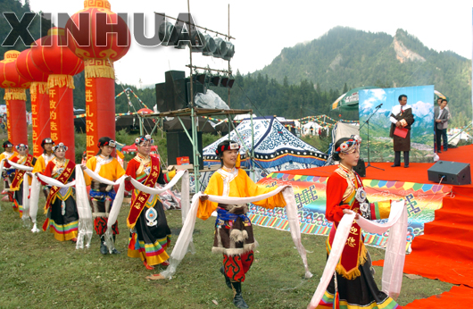
藏族人民有尚礼好客的传统习惯，无论是亲朋好友，还是素不相识的人，都会热情接待。人们见面时要相互祝好:日常生活中见到长辈或平辈时，要用不同的鞠躬致礼方式;彼此交往，习惯以"哈达"为礼物献给对方，表示敬意和祝贺。送别亲友，要敬青稞酒，唱酒歌，献哈达，致以良好的祝愿。藏族人民习惯用哈达来表示敬意和祝贺。
通过一系列资料的介绍，我们了解到了四川少数民族是如何热情接待客人的，从而引入今天的第一个礼仪：“待人之礼”。

2、在动情的旋律和学生深情地叙述中，学生们来到了“汶川大地震纪念馆”。在这样的情绪下，让学生们起来谈谈其中的感受和注意事项，“观赏之礼”的要求学生们顺理成章地总结了出来。
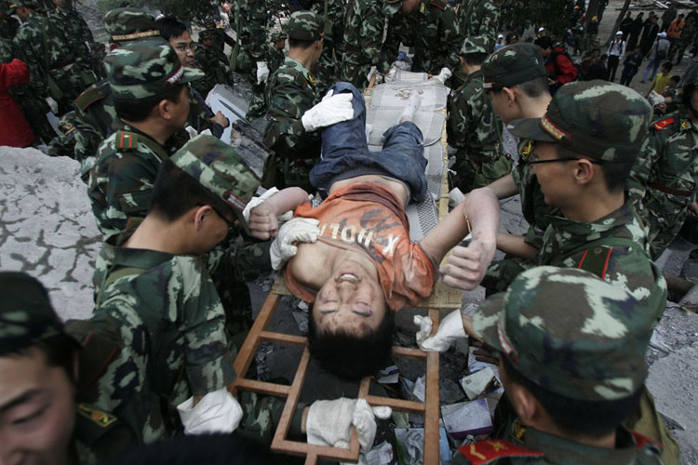
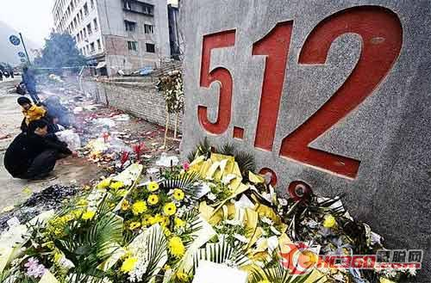
相关资料：2008年5月12日14时27分59.5秒，四川省阿坝藏族羌族自治州汶川县发生里氏8.0级地震，地震造成69227人遇难，374643人受伤，17923人失踪。
第二站———首都北京。
- 情景短剧：《乘公交车》。由第二组同学扮演普通乘客、孕妇和老人，共同来演绎在公车车上的种种不文明现象。比如上车插队、不给老人和孕妇让座、在拥挤的车厢内踩踏或推搡他人后不仅不道歉还破口大骂等等
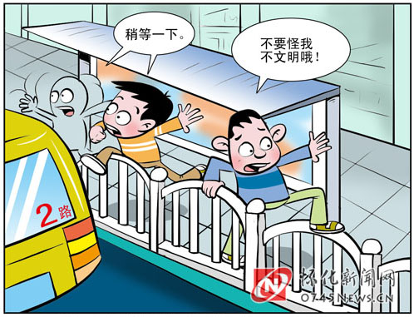
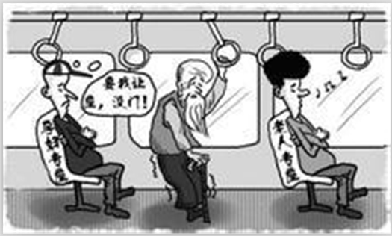
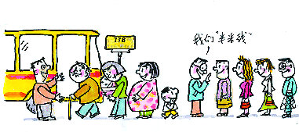
由学生进行自我点评，然后马上由原版人马再次演绎了一班《文明公交》。
并指引学生引出： “行走之礼和言谈之礼”。

- 大家乘坐《文明公交》来到了天安门，在庄严肃穆的国歌声中，大家通过视频观摩了天安门升旗仪式：当五星红旗伴着雄壮的国歌声缓缓升起的时候，让学生观察视频中观礼群众的神情举止，反思自己在学校升旗过程中的表现，感受到：“仪表之礼和仪式之礼”。
第三站———江南。
当《渔舟唱晚》悠扬的曲调响起，主持人又把大家带到了古色古香的茶室中。
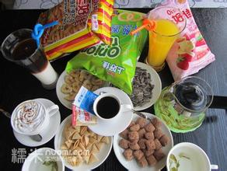
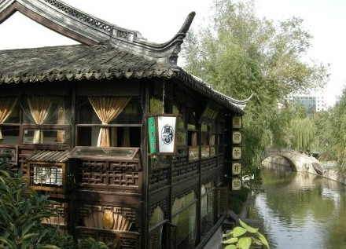
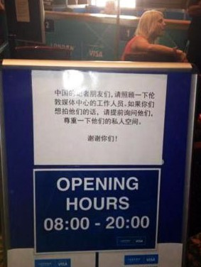
在这样的情景中，由第三组的同学起来分发食物，在此过程中可能会出现了一些不文明的举动，例如：不遵守秩序，浪费粮食等。班主任通过观察到现场生成的现象，及时做出点评：在家庭日常就餐，公共场所用餐、社会交往聚餐等方面要将就文明礼仪，做到讲究卫生、爱惜粮食、节约用餐、食相文雅。特别是高中阶段学生在用餐时应懂得先请长辈、客人就做再动筷；为别人夹菜要用公筷；尽量不起身夹菜；提前离席，向长辈、客人礼貌打招呼；在饭店用餐时，吃不完的食物要打包等等。令同学对“餐饮之礼”有了更深的认识。
第四站——由最后一组同学上来展示一些国外景点用中文书写的提示语
（1）、就在伦敦奥运会正式开幕盛会即将拉开大幕前，出现有些令人尴尬的场景：在奥运会的媒新闻中心，赫然出现了这么一块用汉字标注的标牌。
（2）、在日本、韩国街头
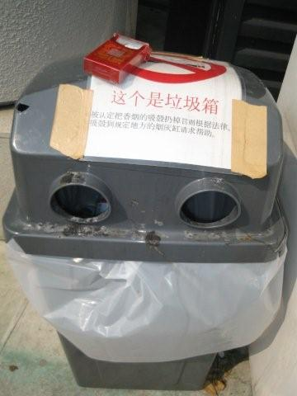
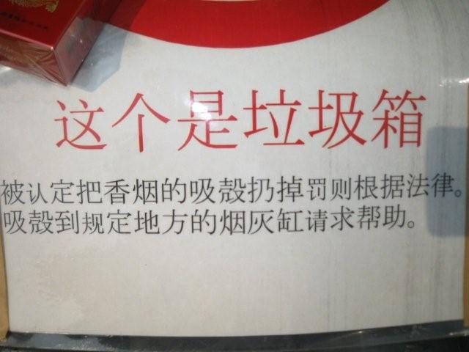
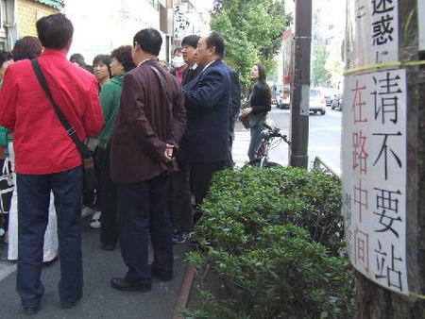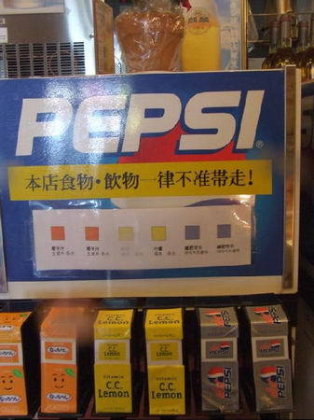

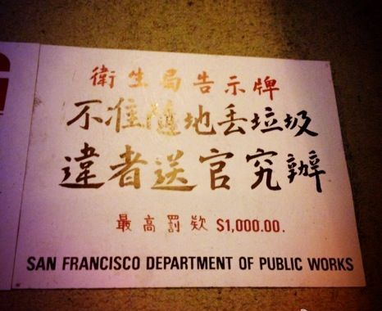
（3|）这段中文绝对是一段“天书”，许多网友可能看不懂，我来做一个翻译，他想表达的意思应该是：“这是垃圾箱（不是烟灰缸）。根据法律，乱扔烟蒂将被罚款。吸烟者请到指定的吸烟处去吸烟。”
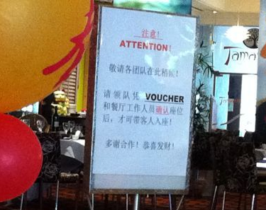
（4）、澳大利亚凯恩斯
（6）、旧金山
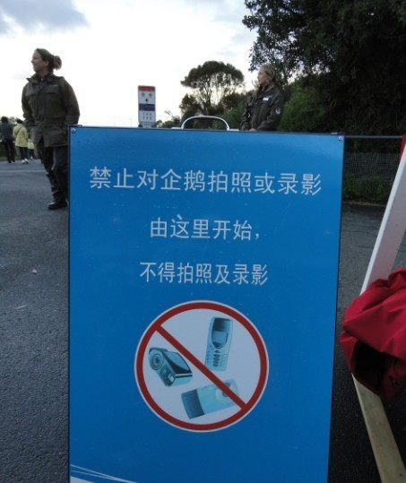
（7）、澳大利亚
（8）、宾大图书馆亚洲区
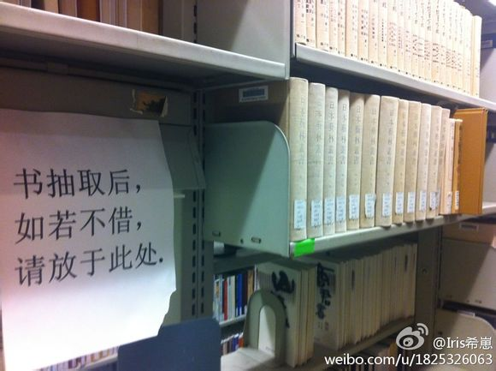
通过这些图片，激发学生们深入思考和热烈的讨论，从而介绍完最后一个礼仪：“游览之礼”。
3、大家齐唱由戈人杰同学改编的《大中国》
我们都有一个家，名字叫中国。传统文化都很多，礼仪很重要。第一个是仪表礼，衣着得得体，接着就是餐饮之礼，用餐要文明。言谈举止有礼貌，待人要诚信。行走之时要注意，坐车得让座。观赏游览得讲秩序，环境靠大家。举行各种仪式，一定要心存敬意。我们的大中国呀！好大的一个家，八礼和那四仪，你永远在我心里，中国祝福你，不用千言和万语！
4、同学们一起宣誓：我们是龙的传人，我们要传承礼仪，让文明流行起来！
5、将事先准备在小卡片上的文明寄语挂在学习园地里的“文明之树”上。
6、班主任寄语：
同学们，通过今天一节课的“旅行”，大家肯定有不少的感想。在这里我真心希望大家能收敛并改正自己的一些不文明行为或现象，可能一时你是改变不了的，但只要你有改变的决心，我相信你会成功的。当然要改变这种校园甚至社会的不文明现象的大气候光靠一个人是不够的，它还需要我们全班甚至全校师生的一起努力。一棵树木虽然不能从根本上改善周围的环境气候，但是一片森林定能给我们一片清朗的天空。
7、主持人：你给别人一个微笑，别人给你一个春天；你给别人一份温暖，别人给你快乐无限；你给别人一份谦让，别人给你敬重万千；你给别人一份真诚，别人给你温馨的思念。
本次班会顺利结束。
【自我评估】
1、可行性分析：（1）形式时尚，贴近生活；（2）、活动内容符合青少年心理特点（3）、同学参与热情高；（4）、有深刻教育意义。
2、不可预估性：这次活动中学生所表现的一些不文明行为有预设性，但也可能处于顾忌无法完全体现出来。

